

I Cantori della Stella

Dicembre 2025 – Gennaio 2026

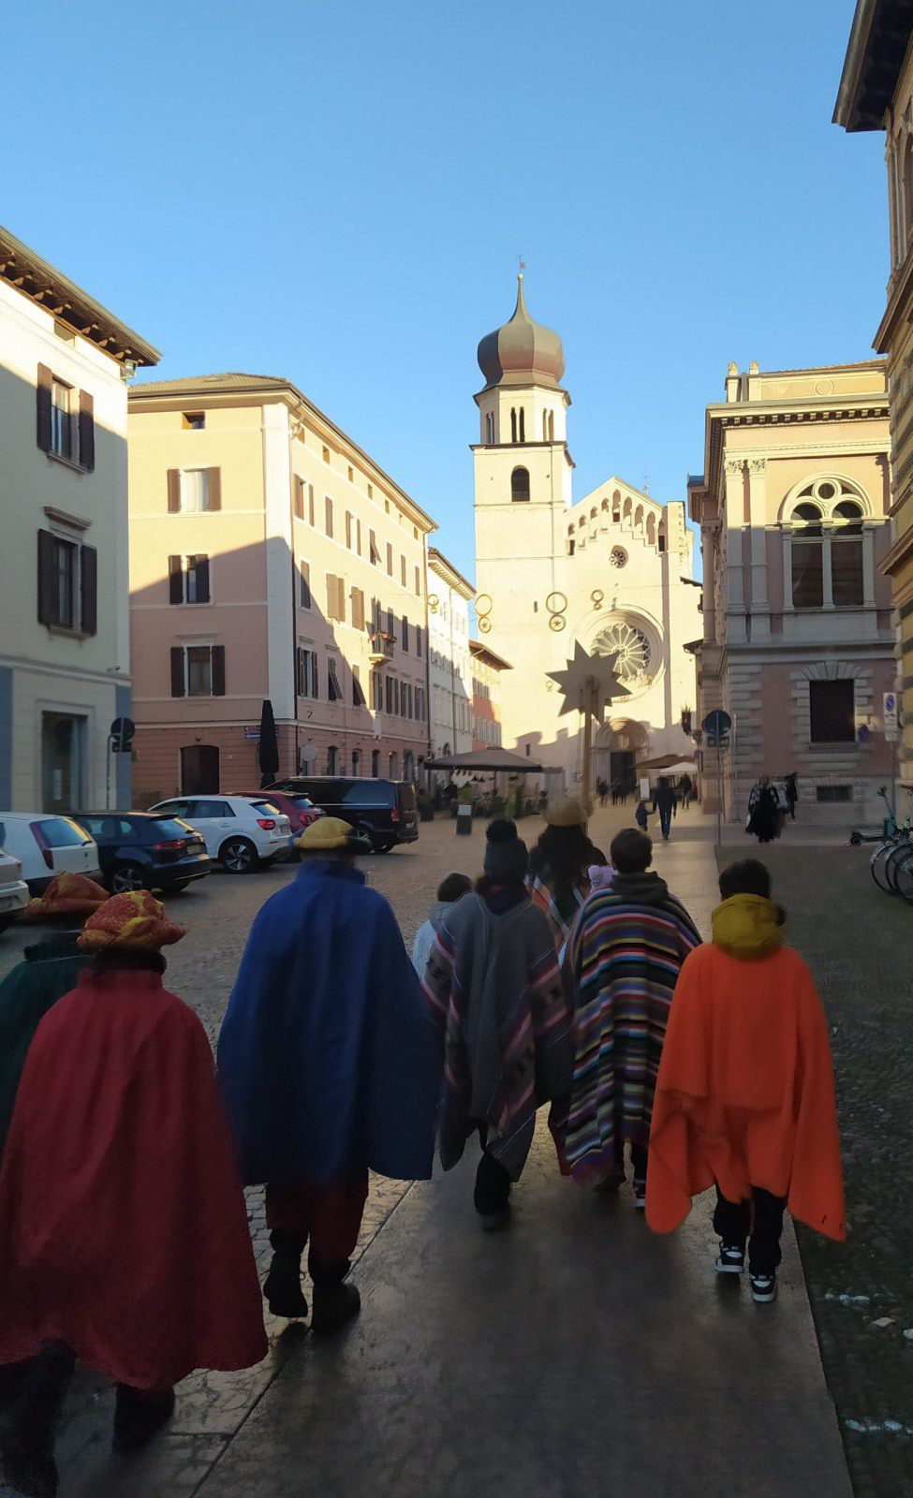

Proponiamo alcune preghiere che i Cantori della Stella potrebbero recitare nelle case in cui porteranno la lieta notizia della nascita di Gesù. Queste preghiere potrebbero anche essere scritte su un bigliettino da lasciare come dono alle persone che incontreranno.

È NATALE

È Natale ogni volta
che sorridi a un fratello
e gli tendi la mano.
È Natale ogni volta
che rimani in silenzio
per ascoltare l’altro.
È Natale ogni volta
che non accetti quei principi
che relegano gli oppressi
ai margini della società.
È Natale ogni volta
che speri con quelli che disperano
nella povertà fisica e spirituale.
È Natale ogni volta
che riconosci con umiltà
i tuoi limiti e la tua debolezza.
È Natale ogni volta
che permetti al Signore
di rinascere per donarlo agli altri

(Madre Teresa di Calcutta)

ANDIAMO FINO A BETLEMME

Andiamo fino a Betlemme,
come i pastori.
L’importante è muoversi.
E se invece di un Dio glorioso,
ci imbattiamo nella fragilità
di un bambino,
non ci venga il dubbio di aver
sbagliato il percorso.
Il volto spaurito degli oppressi,
la solitudine degli infelici,
l’amarezza di tutti gli
uomini della Terra,
sono il luogo dove Egli continua
a vivere in clandestinità.
A noi il compito di cercarlo.
Mettiamoci in cammino senza paura.

(Don Tonino Bello)

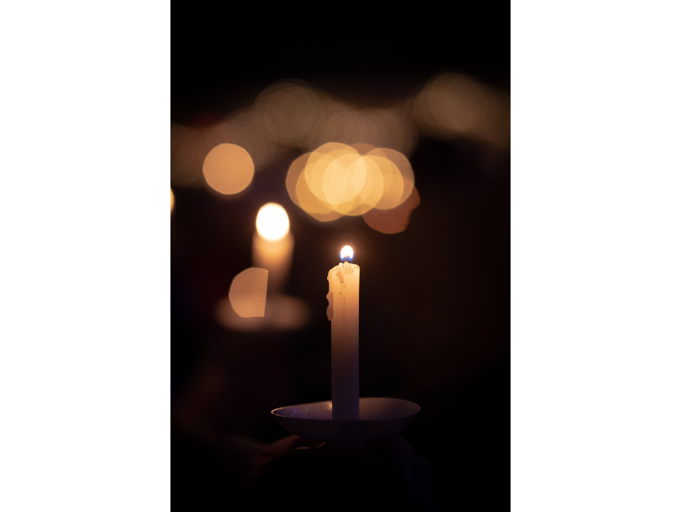
O GESÙ, CHE TI SEI FATTO BAMBINO

O Gesù,
che ti sei fatto Bambino
per venire a cercare
e chiamare per nome
ciascuno di noi,
tu che vieni ogni giorno
e che vieni a noi in questa notte,
donaci di aprirti il nostro cuore.
Noi vogliamo consegnarti la nostra vita,
il racconto della nostra storia personale,
perché tu lo illumini,
perché tu ci scopra
il senso ultimo di ogni sofferenza,
dolore, pianto, oscurità.
Fa' che la luce della tua notte
illumini e riscaldi i nostri cuori,
donaci di contemplarti con Maria e Giuseppe,
dona pace alle nostre case,
alle nostre famiglie,
alla nostra società!
Fa' che essa ti accolga
e gioisca di te e del tuo amore.

(Card. Carlo Maria Martini -Messa della notte di Natale,
Duomo di Milano - 24.12.1995)

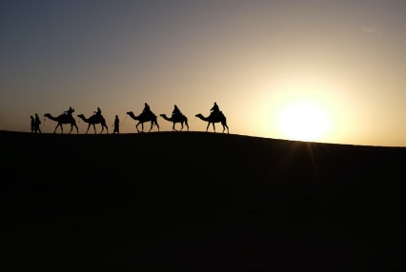
I catechisti, magari avvalendosi del direttore o dei coristi del coro parrocchiale, potrebbero invitare i bambini ad imparare i canti che seguono. Questi potrebbero essere intonati dai Cantori per le vie del proprio paese.

TU SCENDI DALLE STELLE

Tu scendi dalle stelle
O Re del Cielo
E vieni in una grotta
Al freddo al gelo
E vieni in una grotta
Al freddo al gelo

Tu scendi dalle stelle
O Re del Cielo
E vieni in una grotta
Al freddo al gelo
E vieni in una grotta
Al freddo al gelo

O Bambino mio Divino
Io ti vedo qui a tremar
O Dio Beato
Ahi, quanto ti costò
L'avermi amato!
Ahi, quanto ti costò
L'avermi amato!

A te, che sei del mondo
Il Creatore
Mancano panni e fuoco
O mio Signore!
Mancano panni e fuoco
O mio Signore!

Caro eletto Pargoletto
Quanto questa povertà
Più mi innamora!
Giacché ti fece amor
Povero ancora!
Giacché ti fece amor
Povero ancora!

O Bambino mio Divino
Io ti vedo qui a tremar
O Dio Beato
Ahi, quanto ti costò
L'avermi amato!
Ahi, quanto ti costò
L'avermi amato!

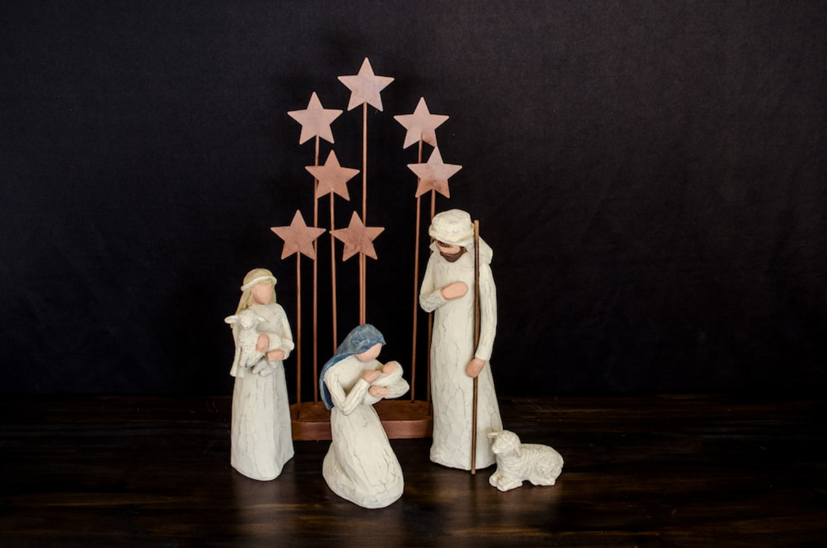

VENITE FEDELI

1. Venite, fedeli, l’angelo ci invita,
venite, venite a Betlemme.

Nasce per noi Cristo Salvatore.
Venite, adoriamo; venite, adoriamo;
venite, adoriamo il Signore Gesù!

2. La luce del mondo brilla in una grotta:
la fede ci guida a Betlemme.

3. La notte risplende, tutto il mondo attende:
seguiamo i pastori a Betlemme.

4. Il Figlio di Dio, Re dell’universo,
si è fatto bambino a Betlemme.

5. “Sia gloria nei cieli, pace sulla terra”
un angelo annuncia a Betlemme.

ASTRO DEL CIEL

1. Astro del ciel, Pargol divin,
mite Agnello Redentor!
Tu che i Vati da lungi sognar,
Tu che angeliche voci nunziar,
luce dona alle genti
pace infondi nei cuor!
luce dona alle genti,
pace infondi nei cuor!

2. Astro del ciel, Pargol divin,
mite Agnello Redentor!
Tu di stirpe regale decor,
Tu virgineo, mistico fior,
luce dona alle genti,
pace infondi nei cuor!
luce dona alle genti,
pace infondi nei cuor!

3. Astro del ciel, Pargol divin,
mite Agnello Redentor!
Tu disceso a scontare l'error,
Tu sol nato a parlare d'amor,
luce dona alle menti,
pace infondi nei cuor!
luce dona alle genti,
pace infondi nei cuor!

